

**PLAN DE CLASE/NOTA TÉCNICA**

**NIVEL: SECUNDARIA**

**FECHA: 23 de octubre del 2024**

**1.- NOMBRE DEL PROFESOR: Noemi Hernández Montiel**

**GRADO: 3 GRUPO: “A”**

**2.- ASIGNATURA: Historia 3**

**3.- TRIMESTRE: 1**

**4.- SEMANA: 9**

**5.- TIEMPO: 40 minutos**

**6.- TEMA: La civilización minoica y fenicia**

**7.- PROPÓSITOS: Comprender la relación entre la teoría de la evolución y la aparición y transformación del ser humano.**

**8.- CAMPO FORMATIVO:** () LENGUAJES. () SABERES Y PENSAMIENTO CIENTÍFICO. (x) ÉTICA, NATURALEZA Y SOCIEDAD. () DE LO HUMANO Y LO COMUNITARIO.

**9.- EJES ARTICULADORES:** () IGUALDAD DE GÉNERO. (x) INCLUSIÓN. () VIDA SALUDABLE. (X) PENSAMIENTO CRÍTICO (x) APROPIACIÓN DE LAS CULTURAS A TRÁVES DE LA LECTURA Y LA ESCRITURA. (x) INTERCULTURALIDAD CRÍTICA. () ARTES Y EXPERIENCIAS ESTÉTICAS.

**10.- CONTENIDOS: los albores de la humanidad los pueblos antiguos del mundo y su devenir.**

**11.-PDA: indaga a partir de la noción de espacio aplica en los antiguos pueblos**

**12.- RECURSOS: Notas técnicas. Libros, cuaderno.**

**13.- MATERIALES:** Cuaderno, lápices, colores, plataforma

**14.- INICIO: Sé saludara a los alumnos y se les pasara lista.**

**15.- DESARROLLO: Los alumnos cada uno realizaran un esquema con los puntos que subrayaremos durante la lectura que se realizara de la página 48 y 49.**

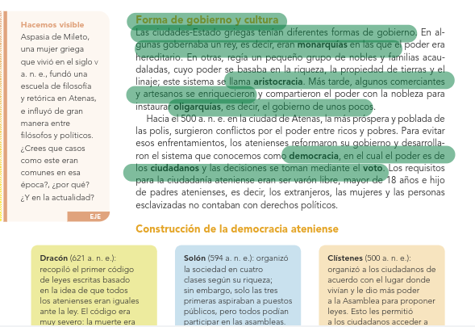

**16.- CIERRE: los alumnos realizaran las actividades de la página 49 actividad 3y 4**

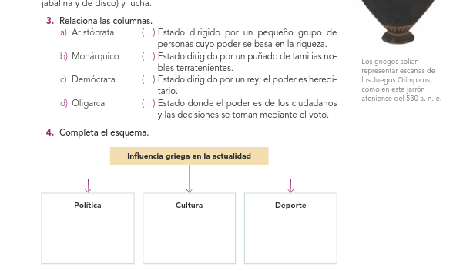

**Actividad y Tipo de organización: Individual (*) Equipo () Grupal (*)**

Por fila pasará a revisión para sello o firma de la profesora

**17.- EVALUACIÓN: Autoevaluación (*) Coevaluación () Heteroevaluación (*)**

**ACTITUDINAL:** Cumple con su asistencia y participación

**CONCEPTUAL:** Se entendieron los conceptos e ideas planteadas a los alumnos

**PROCEDIMENTAL:** Se llevó a cabo la información en manera adecuada y ordenada

**18.- TAREA: Traer imágenes sobre las guerras médicas.**



**PLAN DE CLASE/NOTA TÉCNICA**

**NIVEL: SECUNDARIA**

**FECHA: 24 de octubre del 2024**

**1.- NOMBRE DEL PROFESOR: Noemi Hernández Montiel**

**GRADO: 3 GRUPO: “A”**

**2.- ASIGNATURA: Historia 3**

**3.- TRIMESTRE: 1**

**4.- SEMANA: 9**

**5.- TIEMPO: 40 minutos**

**6.- TEMA: Proyecto trimestral**

**7.- PROPÓSITOS: Comprender la relación entre la teoría de la evolución y la aparición y transformación del ser humano.**

**8.- CAMPO FORMATIVO:** () LENGUAJES. () SABERES Y PENSAMIENTO CIENTÍFICO. (x) ÉTICA, NATURALEZA Y SOCIEDAD. () DE LO HUMANO Y LO COMUNITARIO.

**9.- EJES ARTICULADORES:** () IGUALDAD DE GÉNERO. (x) INCLUSIÓN. () VIDA SALUDABLE. (X) PENSAMIENTO CRÍTICO (x) APROPIACIÓN DE LAS CULTURAS A TRÁVES DE LA LECTURA Y LA ESCRITURA. (x) INTERCULTURALIDAD CRÍTICA. () ARTES Y EXPERIENCIAS ESTÉTICAS.

**10.- CONTENIDOS: los albores de la humanidad los pueblos antiguos del mundo y su devenir.**

**11.-PDA: indaga a partir de la noción de espacio aplica en los antiguos pueblos**

**12.- RECURSOS: Notas técnicas. Libros, cuaderno.**

**13.- MATERIALES:** Cuaderno, lápices, colores, plataforma

**14.- INICIO: Sé saludara a los alumnos y se les pasara lista.**

**15.- DESARROLLO: Los alumnos realizaran si infografía del proyecto trimestral.**

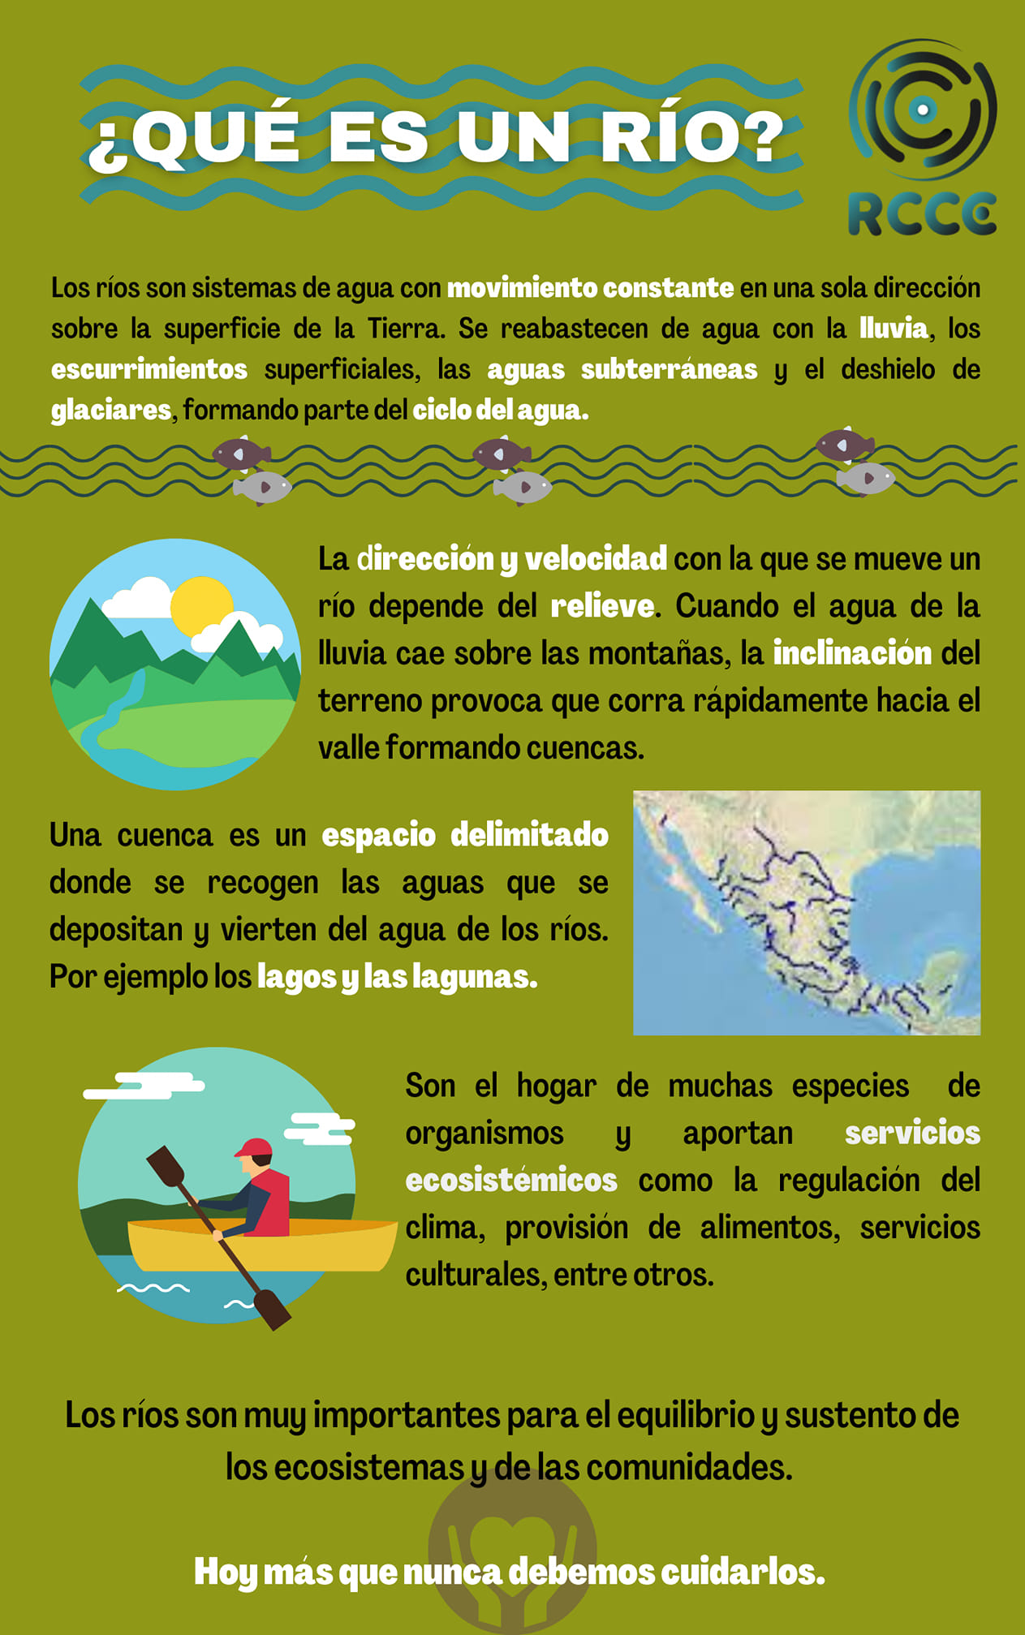

**16.- CIERRE: Al finalizar cada uno explicara su infografía.**

**Actividad y Tipo de organización: Individual (*) Equipo () Grupal (*)**

Por fila pasará a revisión para sello o firma de la profesora

**17.- EVALUACIÓN: Autoevaluación (*) Coevaluación () Heteroevaluación (*)**

**ACTITUDINAL:** Cumple con su asistencia y participación

**CONCEPTUAL:** Se entendieron los conceptos e ideas planteadas a los alumnos

**PROCEDIMENTAL:** Se llevó a cabo la información en manera adecuada y ordenada

**18.- TAREA: No hay tarea**

LIC.NOEMI HERNANDEZ MONTIEL LIC.ANA LILA HERNADEZ SANCHEZ

DIRECCION ACADEMICA



**PLAN DE CLASE/NOTA TÉCNICA**

**NIVEL: SECUNDARIA**

**FECHA: 28 de octubre del 2024**

**1.- NOMBRE DEL PROFESOR: Noemi Hernández Montiel**

**GRADO: 3 GRUPO: “A”**

**2.- ASIGNATURA: Historia 3**

**3.- TRIMESTRE: 1**

**4.- SEMANA:10**

**5.- TIEMPO: 40 minutos**

**6.- TEMA: La civilización minoica y fenicia**

**7.- PROPÓSITOS: Comprender la relación entre la teoría de la evolución y la aparición y transformación del ser humano.**

**8.- CAMPO FORMATIVO:** () LENGUAJES. () SABERES Y PENSAMIENTO CIENTÍFICO. (x) ÉTICA, NATURALEZA Y SOCIEDAD. () DE LO HUMANO Y LO COMUNITARIO.

**9.- EJES ARTICULADORES:** () IGUALDAD DE GÉNERO. (x) INCLUSIÓN. () VIDA SALUDABLE. (X) PENSAMIENTO CRÍTICO (x) APROPIACIÓN DE LAS CULTURAS A TRÁVES DE LA LECTURA Y LA ESCRITURA. (x) INTERCULTURALIDAD CRÍTICA. () ARTES Y EXPERIENCIAS ESTÉTICAS.

**10.- CONTENIDOS: los albores de la humanidad los pueblos antiguos del mundo y su devenir.**

**11.-PDA: indaga a partir de la noción de espacio aplica en los antiguos pueblos**

**12.- RECURSOS: Notas técnicas. Libros, cuaderno.**

**13.- MATERIALES:** Cuaderno, lápices, colores, plataforma

**14.- INICIO: Sé saludara a los alumnos y se les pasara lista.**

**15.- DESARROLLO: El día de hoy nuestro tema será la guerra medicas se les explicará:**

## **¿Qué fueron las guerras médicas?**

Las guerras médicas fueron **un conjunto de conflictos militares entre el Imperio persa aqueménida y las ciudades-Estado de la** [**Antigua Grecia**](https://concepto.de/cultura-griega/). Significaron el fin de la expansión del Imperio persa por el mar Mediterráneo tras ser derrotado por Grecia.

Las guerras médicas **comenzaron en 492 a. C. y culminaron en 449 a. C.** Se suelen reconocer tres períodos: la primera guerra médica (492-490 a. C.), la segunda guerra médica (480-479 a. C.) y la tercera guerra médica (478-449 a. C.). Por otro lado, fueron apenas un capítulo en la prolongada enemistad entre estas dos culturas, que culminó en el siglo siguiente cuando Alejandro Magno conquistó y disolvió el Imperio aqueménida.

El nombre de guerras médicas no tiene nada que ver con la medicina. Por el contrario, **fueron llamadas así por el nombre que los antiguos griegos daban a una región contigua a Persia, *Media***, cuyas fronteras se hallaban entre la Mesopotamia y el mar Caspio, y que formaba parte del Imperio persa.

Para saber más del tema los alumnos realizaran la lectura de la página 50 y 55 y subrayara cada uno los puntos más importantes.

Para realizar un tríptico el cual ilustraran con las imágenes solicitadas

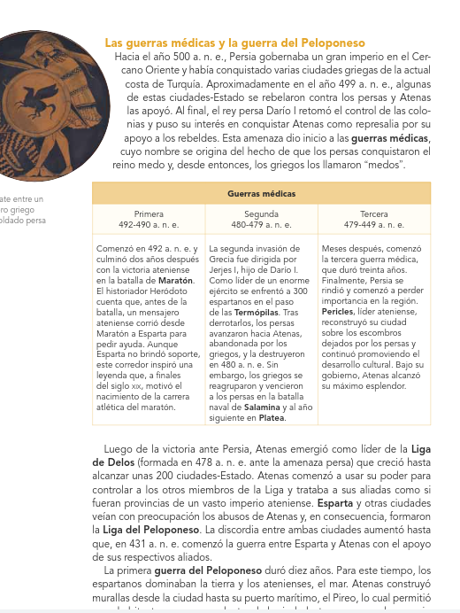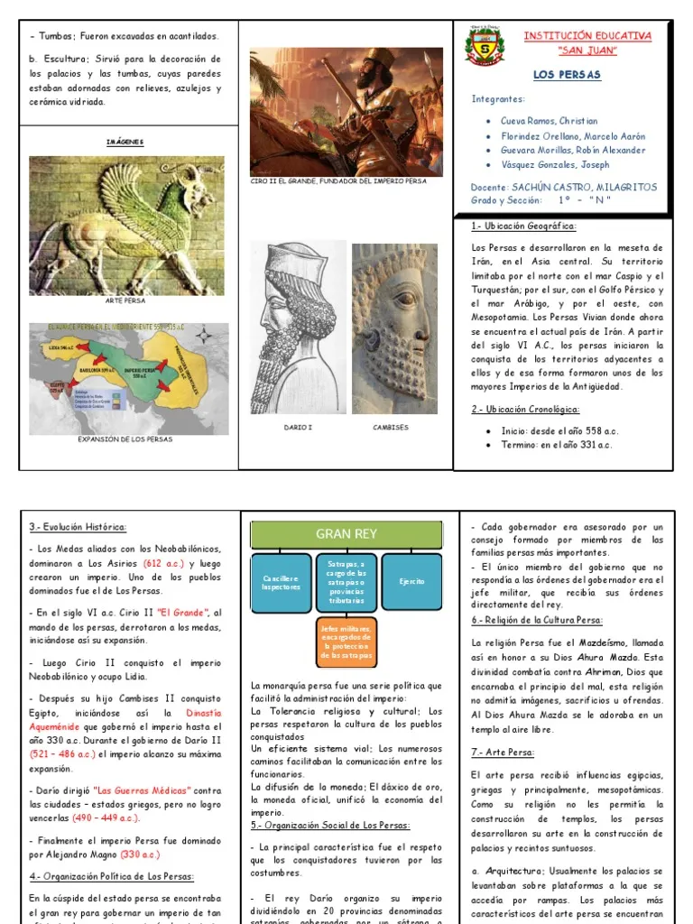

**16.- CIERRE: Para finalizar los alumnos realizaran la actividad 5 de la página 51.**

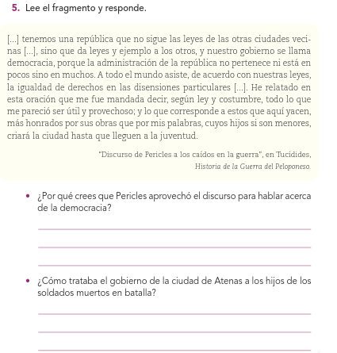

**Actividad y Tipo de organización: Individual (*) Equipo () Grupal (*)**

Por fila pasará a revisión para sello o firma de la profesora

**17.- EVALUACIÓN: Autoevaluación (*) Coevaluación () Heteroevaluación (*)**

**ACTITUDINAL:** Cumple con su asistencia y participación

**CONCEPTUAL:** Se entendieron los conceptos e ideas planteadas a los alumnos

**PROCEDIMENTAL:** Se llevó a cabo la información en manera adecuada y ordenada

**18.- TAREA: Investigar ¿Qué es el Auge y caída de roma?**



**PLAN DE CLASE/NOTA TÉCNICA**

**NIVEL: SECUNDARIA**

**FECHA: 29 de octubre del 2024**

**1.- NOMBRE DEL PROFESOR: Noemi Hernández Montiel**

**GRADO: 3 GRUPO: “A”**

**2.- ASIGNATURA: Historia 3**

**3.- TRIMESTRE: 1**

**4.- SEMANA: 10**

**5.- TIEMPO: 40 minutos**

**6.- TEMA: La civilización minoica y fenicia**

**7.- PROPÓSITOS: Comprender la relación entre la teoría de la evolución y la aparición y transformación del ser humano.**

**8.- CAMPO FORMATIVO:** () LENGUAJES. () SABERES Y PENSAMIENTO CIENTÍFICO. (x) ÉTICA, NATURALEZA Y SOCIEDAD. () DE LO HUMANO Y LO COMUNITARIO.

**9.- EJES ARTICULADORES:** () IGUALDAD DE GÉNERO. (x) INCLUSIÓN. () VIDA SALUDABLE. (X) PENSAMIENTO CRÍTICO (x) APROPIACIÓN DE LAS CULTURAS A TRÁVES DE LA LECTURA Y LA ESCRITURA. (x) INTERCULTURALIDAD CRÍTICA. () ARTES Y EXPERIENCIAS ESTÉTICAS.

**10.- CONTENIDOS: los albores de la humanidad los pueblos antiguos del mundo y su devenir.**

**11.-PDA: indaga a partir de la noción de espacio aplica en los antiguos pueblos**

**12.- RECURSOS: Notas técnicas. Libros, cuaderno.**

**13.- MATERIALES:** Cuaderno, lápices, colores, plataforma

**14.- INICIO: Sé saludara a los alumnos y se les pasara lista.**

**15.- DESARROLLO: Los alumnos realizaran la lectura de la página 52 y 53**

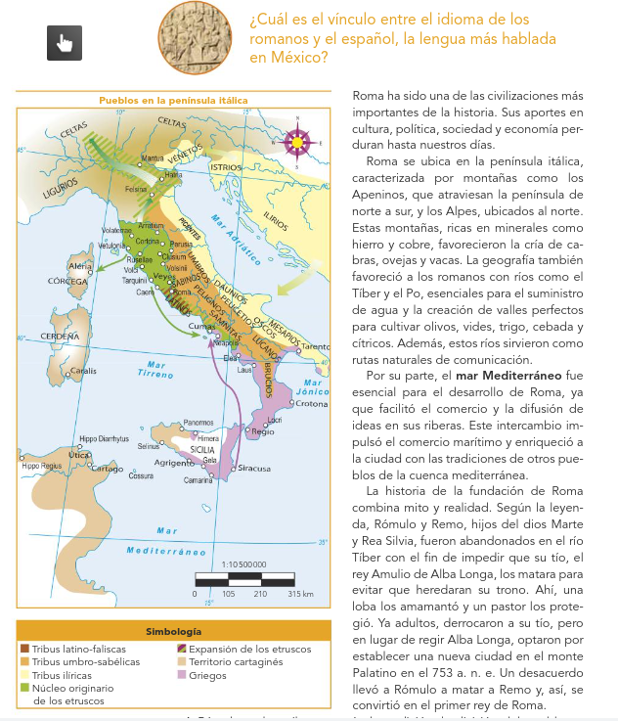

**16.- CIERRE: Para finalizar los alumnos realizaran la actividad 1 y 2 de la página 53**

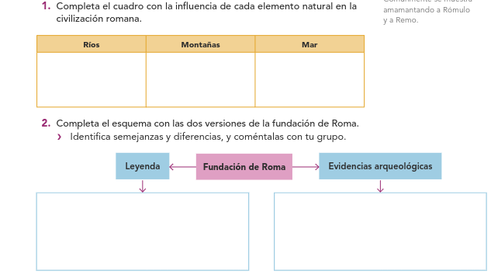

**Actividad y Tipo de organización: Individual (*) Equipo () Grupal (*)**

Por fila pasará a revisión para sello o firma de la profesora

**17.- EVALUACIÓN: Autoevaluación (*) Coevaluación () Heteroevaluación (*)**

**ACTITUDINAL:** Cumple con su asistencia y participación

**CONCEPTUAL:** Se entendieron los conceptos e ideas planteadas a los alumnos

**PROCEDIMENTAL:** Se llevó a cabo la información en manera adecuada y ordenada

**18.- TAREA: No hay tarea**



**PLAN DE CLASE/NOTA TÉCNICA**

**NIVEL: SECUNDARIA**

**FECHA: 30 de octubre del 2024**

**1.- NOMBRE DEL PROFESOR: Noemi Hernández Montiel**

**GRADO: 3 GRUPO: “A”**

**2.- ASIGNATURA: Historia 3**

**3.- TRIMESTRE: 1**

**4.- SEMANA: 10**

**5.- TIEMPO: 40 minutos**

**6.- TEMA: La civilización minoica y fenicia**

**7.- PROPÓSITOS: Comprender la relación entre la teoría de la evolución y la aparición y transformación del ser humano.**

**8.- CAMPO FORMATIVO:** () LENGUAJES. () SABERES Y PENSAMIENTO CIENTÍFICO. (x) ÉTICA, NATURALEZA Y SOCIEDAD. () DE LO HUMANO Y LO COMUNITARIO.

**9.- EJES ARTICULADORES:** () IGUALDAD DE GÉNERO. (x) INCLUSIÓN. () VIDA SALUDABLE. (X) PENSAMIENTO CRÍTICO (x) APROPIACIÓN DE LAS CULTURAS A TRÁVES DE LA LECTURA Y LA ESCRITURA. (x) INTERCULTURALIDAD CRÍTICA. () ARTES Y EXPERIENCIAS ESTÉTICAS.

**10.- CONTENIDOS: los albores de la humanidad los pueblos antiguos del mundo y su devenir.**

**11.-PDA: indaga a partir de la noción de espacio aplica en los antiguos pueblos**

**12.- RECURSOS: Notas técnicas. Libros, cuaderno.**

**13.- MATERIALES:** Cuaderno, lápices, colores, plataforma

**14.- INICIO: Sé saludara a los alumnos y se les pasara lista.**

**15.- DESARROLLO: Los alumnos realizaran el esquema de organización de la república romana en su cuaderno.**

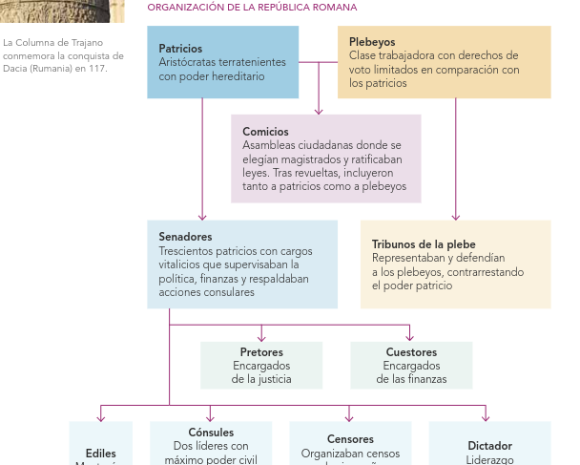

**16.- CIERRE: Los alumnos realizaran las actividades de la página 3 y 4**

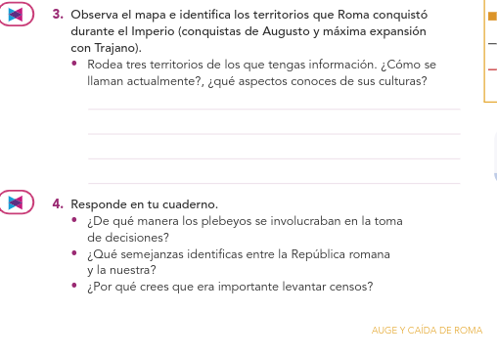

**Actividad y Tipo de organización: Individual (*) Equipo () Grupal (*)**

Por fila pasará a revisión para sello o firma de la profesora

**17.- EVALUACIÓN: Autoevaluación (*) Coevaluación () Heteroevaluación (*)**

**ACTITUDINAL:** Cumple con su asistencia y participación

**CONCEPTUAL:** Se entendieron los conceptos e ideas planteadas a los alumnos

**PROCEDIMENTAL:** Se llevó a cabo la información en manera adecuada y ordenada

**18.- TAREA: No hay tarea**



**PLAN DE CLASE/NOTA TÉCNICA**

**NIVEL: SECUNDARIA**

**FECHA: 31 de octubre del 2024**

**1.- NOMBRE DEL PROFESOR: Noemi Hernández Montiel**

**GRADO: 3 GRUPO: “A”**

**2.- ASIGNATURA: Historia 3**

**3.- TRIMESTRE: 1**

**4.- SEMANA: 10**

**5.- TIEMPO: 40 minutos**

**6.- TEMA: El fin del imperio Romano**

**7.- PROPÓSITOS: Comprender la relación entre la teoría de la evolución y la aparición y transformación del ser humano.**

**8.- CAMPO FORMATIVO:** () LENGUAJES. () SABERES Y PENSAMIENTO CIENTÍFICO. (x) ÉTICA, NATURALEZA Y SOCIEDAD. () DE LO HUMANO Y LO COMUNITARIO.

**9.- EJES ARTICULADORES:** () IGUALDAD DE GÉNERO. (x) INCLUSIÓN. () VIDA SALUDABLE. (X) PENSAMIENTO CRÍTICO (x) APROPIACIÓN DE LAS CULTURAS A TRÁVES DE LA LECTURA Y LA ESCRITURA. (x) INTERCULTURALIDAD CRÍTICA. () ARTES Y EXPERIENCIAS ESTÉTICAS.

**10.- CONTENIDOS: los albores de la humanidad los pueblos antiguos del mundo y su devenir.**

**11.-PDA: indaga a partir de la noción de espacio aplica en los antiguos pueblos**

**12.- RECURSOS: Notas técnicas. Libros, cuaderno.**

**13.- MATERIALES:** Cuaderno, lápices, colores, plataforma

**14.- INICIO: Sé saludara a los alumnos y se les pasara lista.**

**15.- DESARROLLO: A los alumnos se les explicara sobre el fin del Imperio romano.**

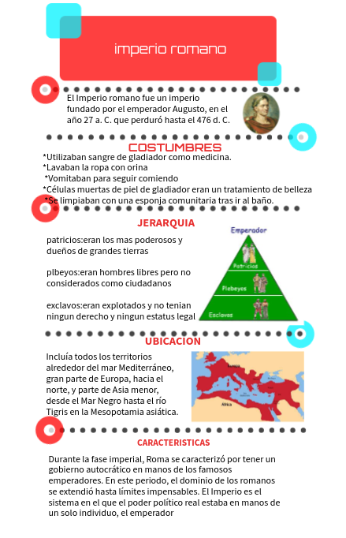

**16.- CIERRE:**

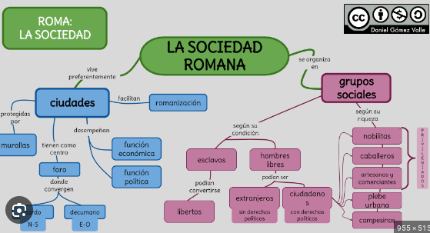

**Los alumnos realizaran las actividades de la página 57.**

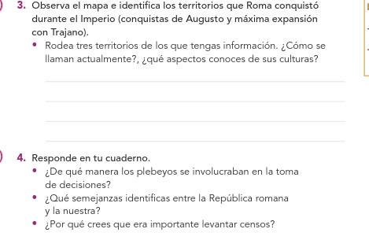

**Actividad y Tipo de organización: Individual (*) Equipo () Grupal (*)**

Por fila pasará a revisión para sello o firma de la profesora

**17.- EVALUACIÓN: Autoevaluación (*) Coevaluación () Heteroevaluación (*)**

**ACTITUDINAL:** Cumple con su asistencia y participación

**CONCEPTUAL:** Se entendieron los conceptos e ideas planteadas a los alumnos

**PROCEDIMENTAL:** Se llevó a cabo la información en manera adecuada y ordenada

**18.- TAREA: Para el jueves traer información relacionada con su proyecto el cual se realizará el jueves 24 de octubre**



**PLAN DE CLASE/NOTA TÉCNICA**

**NIVEL: SECUNDARIA**

**FECHA: 1 de Noviembre del 2024**

**1.- NOMBRE DEL PROFESOR: Noemi Hernández Montiel**

**GRADO: 3 GRUPO: “A”**

**2.- ASIGNATURA: Historia 3**

**3.- TRIMESTRE: 1**

**4.- SEMANA: 10**

**5.- TIEMPO: 40 minutos**

**6.- TEMA: Temprana Edad Media**

**7.- PROPÓSITOS: Comprender la relación entre la teoría de la evolución y la aparición y transformación del ser humano.**

**8.- CAMPO FORMATIVO:** () LENGUAJES. () SABERES Y PENSAMIENTO CIENTÍFICO. (x) ÉTICA, NATURALEZA Y SOCIEDAD. () DE LO HUMANO Y LO COMUNITARIO.

**9.- EJES ARTICULADORES:** () IGUALDAD DE GÉNERO. (x) INCLUSIÓN. () VIDA SALUDABLE. (X) PENSAMIENTO CRÍTICO (x) APROPIACIÓN DE LAS CULTURAS A TRÁVES DE LA LECTURA Y LA ESCRITURA. (x) INTERCULTURALIDAD CRÍTICA. () ARTES Y EXPERIENCIAS ESTÉTICAS.

**10.- CONTENIDOS: los albores de la humanidad los pueblos antiguos del mundo y su devenir.**

**11.-PDA: indaga a partir de la noción de espacio aplica en los antiguos pueblos**

**12.- RECURSOS: Notas técnicas. Libros, cuaderno.**

**13.- MATERIALES:** Cuaderno, lápices, colores, plataforma

**14.- INICIO: Sé saludara a los alumnos y se les pasara lista.**

**15.- DESARROLLO: Los alumnos observaran el video sobre**

<https://www.youtube.com/watch?v=MgvBkVpO31E>

**16.- CIERRE: Al terminar cada uno realizara individualmente la lectura de la página 58 y realizaran un resumen individualmente puntos importantes que anotaran.**

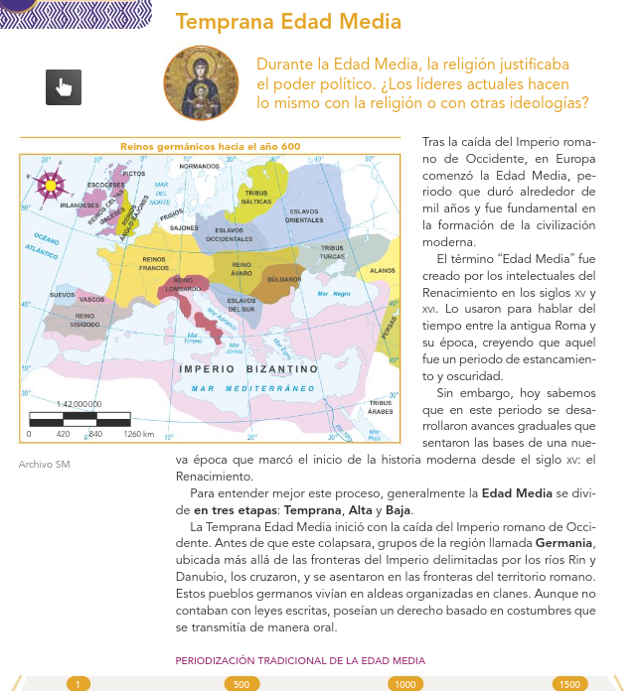

**Actividad y Tipo de organización: Individual (*) Equipo () Grupal (*)**

Por fila pasará a revisión para sello o firma de la profesora

**17.- EVALUACIÓN: Autoevaluación (*) Coevaluación () Heteroevaluación (*)**

**ACTITUDINAL:** Cumple con su asistencia y participación

**CONCEPTUAL:** Se entendieron los conceptos e ideas planteadas a los alumnos

**PROCEDIMENTAL:** Se llevó a cabo la información en manera adecuada y ordenada

**18.- TAREA: No hay tarea**